Edital Carta Convite nº 3, Processo Licitatório nº 36-2019

Exclusiva a participação de Microempresas (ME), Empresas de Pequeno Porte (EPP) e Microempreendedores Individuais (MEI).

O Município de Boa Vista do Cadeado, Estado do Rio Grande do Sul, Pessoa Jurídica de Direito Público, inscrito no CNPJ sob o nº 04.216.132/0001-06, com Sede na Av. Cinco Irmãos nº 1130, Centro, torna publico para o conhecimento dos interessados que instaurou Processo de Licitação, na Modalidade Carta Convite tipo menor preço global, conforme faculta a Lei 8.666, de 21 de Junho de 1993 e suas alterações subseqüentes Lei Complementar nº 123/2006 alterada pela Lei Complementar 147/2014, para receber propostas e documentação, com o objetivo abaixo especificado e demais condições previstas no Edital e seus anexos. Reunir-se-á a CPL- Comissão Permanente de Licitações designados pela Portaria nº 285 de 25 de Julho de 2018, com a finalidade de analisar e julgar os documentos e propostas do procedimento licitatório em epigrafe no local, data e horário a seguir determinados:

Local- Sala de Licitações e Compras- Centro Administrativo de Boa Vista do Cadeado RS sito Av. Cinco Irmãos nº 1130, dia 27 de Fevereiro de 2019. | Horário:  09:00h

- DO OBJETO:

A presente licitação visa a Contratação de empresa para aquisição de Móveis Planejados para o refeitório, sala de informática, sala da direção e sala da recepção da Escola Municipal de Ensino Fundamental Boa Vista do Cadeado incluindo os serviços de instalação, conforme as especificações do Termo de referência deste Edital (Anexo V).

  - Poderão participar do certame todos os interessados do ramo de atividade pertinente ao objeto da contratação, cadastradas ou não, desde que convidadas pelo órgão licitador, que estenderá aos demais cadastrados no Município, que manifestar sua intenção de participar em até 24 (Vinte e Quatro) horas antes da hora aprazada para o recebimento dos envelopes contendo a documentação e proposta.
- DAS CONDIÇÕES PARA PARTICIPAÇÃO E DA FORMA DE APRESENTAÇÃO DA HABILITAÇÃO JURIDICA E DAS PROPOSTAS:

2.1 Com base na Lei Complementar 123/2006 alterada pela Lei Complementar 147/2014, somente poderão participar empresas enquadradas como Microempresas (ME), Empresas de pequeno porte (EPP) e Microempreendedores individuais (MEI), do ramo de atividade pertinente ao objeto desta Carta Convite, que atendam as exigências deste edital.

2.2 Empresas que estejam cumprindo penalidades previstas nos incisos III e IV do art. 87, da Lei 8666/93, não poderão participar do presente certame.

2.3 Os licitantes deverão apresentar, no local, dia e hora designados no preâmbulo deste edital, dois envelopes denominados de Envelope nº 01- Documentos de Habilitação, Envelope nº 2 Proposta. Os envelopes deverão estar fechados e indevassáveis, contendo na sua parte externa a seguinte inscrição:

À Prefeitura Municipal de Boa Vista do Cadeado RS
Processo Licitatório nº 36-2019
Carta Convite nº 3-2019
Envelope n° 1 – Habilitação
Nome do Proponente:
CNPJ:

À Prefeitura Municipal de Boa Vista do Cadeado RS
Processo Licitatório nº 36-2019
Carta Convite nº 3-2019
Envelope n° 2 – Proposta
Nome do Proponente:
CNPJ:

  - O Envelope nº 01 deverá conter:
a)Prova de inscrição no Cadastro Nacional de Pessoa Jurídica (CNPJ);

b)Registro comercial no caso de empresa individual (cópia autenticada);

c)Certificado da Condição de Microempreendedor individual;

d)Ato constitutivo, estatuto ou contrato social em vigor, devidamente registrado, em se tratando de sociedades comerciais, e, no caso de sociedade por ações, acompanhado de documentos de eleição de seus administradores (cópia autenticada);

e)Cópia do RG e CPF dos sócios proprietários (cópia autenticada);

f)Certidão Negativa de Débitos com a Fazenda Federal, abrangendo inclusive as contribuições sociais;

g)Certidão Negativa de Débitos com a Fazenda Estadual;

h)Certidão Negativa de Débitos com a Fazenda Municipal;

i)Certidão Negativa de Débitos com o Fundo de Garantia por tempo de serviço (FGTS);

j)Certidão Negativa de Débitos Trabalhistas (CNDT);

l)Certidão Negativa de falência ou concordata, expedida pelo distribuidor da sede da licitante, com data de expedição não superior a 90 (noventa) dias, contados da data de apresentação da proposta.

m)Declaração de que não está descumprindo o disposto no art. 7°, inciso XXXIII, da Constituição Federal, assinada pelo representante legal da licitante. Anexo II do Edital.

n)Declaração firmada por contador ou Técnico Contábil, contendo o numero de inscrição do profissional no CRC- Conselho Regional de Contabilidade, ou certidão simplificada emitida pela junta comercial, ambas com data de expedição não superior a 90 (Noventa) dias do inicio da abertura da sessão, de que se enquadra como ME, EPP ou MEI.
o)Declaração, que não foi declarada inidônea para licitar ou contratar com a Administração Pública. Anexo III do Edital.
p)Se o proponente for representado por procurador, deverá juntar procuração por instrumento publico ou particular com firma reconhecida por autenticidade, com poderes para decidir a respeito dos atos constantes da presente licitação.

Observação: A exigência do certificado da alínea “c” somente será exigida para o licitante MEI- Microempreendedor individual.

2.1.2 A microempresa e a empresa de pequeno porte que possuir restrição em qualquer dos documentos de regularidade fiscal, terá sua habilitação condicionada à apresentação de nova documentação, que comprove a sua regularidade em 05 (cinco) dias úteis , a contar da data em que for declarada como vencedora do certame.
2.1.3 O beneficio de que trata o item anterior não eximirá a microempresa, a empresa de pequeno porte da apresentação de todos os documentos, ainda que apresentem alguma restrição.
2.1.4 O prazo de que trata o item 2.1.2 poderá ser prorrogado uma única vez, por igual período, a critério da administração, desde que seja requerido pelo interessado, de forma motivada e durante o transcurso do respectivo prazo.

2.1.5 A não regularização da documentação, implicará na decadência do direito à contratação, sem prejuízo da penalidade item 9.3 desse edital, sendo facultado a Administração convocar os
licitantes remanescentes, na ordem de classificação para assinatura do contrato, ou revogar a licitação.
2.1.6 Se o proponente se fizer representar, deverá juntar procuração ou carta de credenciamento, outorgando poderes ao representante para decidir a respeito dos atos constantes da presente licitação.
2.1.7 A ausência de formalização dos poderes outorgados ao representante da empresa proponente não a inabilita do certame, impedindo-o, entretanto, de se manifestar durante o evento.
Observação: Todos os documentos exigidos no presente instrumento convocatório, deverão ser autenticados em Tabelionato ou no departamento de licitações até 15 minutos antes do inicio da sessão inaugural, ou ainda publicação em órgão da imprensa oficial, ficando aqueles obtidos por meio da internet dispensados de autenticação e sujeitos a sua verificação.

  - O Envelope nº 02 deverá conter:

2.2.1 A proposta, deverá ser apresentada em papel timbrado da empresa, ou com carimbo oficial, digitada e impressa, sem rasuras, ressalvas ou entrelinhas, redigidas em linguagem clara, sendo a última datada e assinada pelo representante legal da empresa, constando a razão social, CNPJ, endereço, telefone, e-mail da proponente, e poderá ser apresentada nos moldes do Modelo de Proposta do Anexo I deste edital.
2.2.2 O prazo de validade da proposta é de 60 dias a contar da data aprazada para sua entrega.
2.2.3 Quaisquer inserções na proposta que visem modificar, extinguir ou criar direitos, sem previsão no edital, serão tidas como inexistentes, aproveitando-se a proposta no que não for conflitante com instrumento convocatório.
2.2.4 Serão considerados, para fins de julgamento, os valores constantes no preço até, no máximo, duas casas decimais após a vírgula.

- DO CRITÉRIO DE ACEITABILIDADE DO PREÇO:

3.1 Serão desclassificados as propostas que se apresentarem em desconformidade com este edital.
3.2 Na hipótese de erro no preço ou demais condições relevantes ao julgamento do certame, não serão admitidas retificações, sendo nesta hipótese registrados em ata, seguindo o item o regime da desclassificação, conforme o caso, a ser ponderado no ato pela CPL- Comissão Permanente de Licitações.
- DO JULGAMENTO:

4.1 Como critério de seleção da proposta mais vantajosa, será o julgamento será realizado pela CPL- Comissão Permanente de Licitação, levando-se em consideração o menor preço global, contendo até duas casas decimais após a virgula, sendo desprezadas as demais, caso houver.
4.2 Para efeitos de julgamento, esta licitação é do tipo menor preço global.
4.3 Esta licitação será processada e julgada com observância do previsto nos Arts. 43 e 44, seus incisos e parágrafos, da Lei Federal n º8.666/93 e Lei Complementar nº 126, de 14 de Dezembro de 2006 e suas alterações.
4.4 Em caso de empate entre duas ou mais propostas, depois de obedecido o disposto no parágrafo 2º, do Art. 3º da Lei Federal nº 8.666/93, será utilizado o sorteio, em ato público, com a convocação prévia de todos os licitantes.

- DOS RECURSOS:

5.1 Em todas as fases da presente licitação, serão observadas as normas previstas nos incisos, alíneas e parágrafos do Art.109 da Lei nº 8.666/93.
5.2 O prazo para interposição de recursos relativos as decisões da Comissão de Licitação, relativa ao julgamento da habilitação e da proposta, será de 2 (dois) dias úteis, a contar da intimação da decisão objeto do recurso.
5.3 Os recursos, que serão dirigidos à CPL- Comissão Permanente de Licitação, deverão ser enviados através do e-mail: compras201330@gmail.com e posterior envio pelo correio para:
Departamento de Licitações, Av. Cinco Irmãos nº 1130, Centro, Boa Vista do Cadeado RS, CEP: 98118-000.
5.4 Havendo a interposição tempestiva de recurso, os demais licitantes serão comunicados para que, querendo apresentem contra-razões, no prazo de 02 (dois) dias úteis.
5.5 Não serão aceitos recursos ou contra-razões apresentados fora do prazo ou enviados por qualquer outro meio além do previsto no item 5.3.
5.6 Decorrido o prazo para apresentação das razões e contra-razões de recurso, a CPL- Comissão Permanente de Licitação poderá reconsiderar a sua decisão, no prazo de 5 (cinco) dias úteis.
- DOS PRAZOS:

6.1 Esgotados todos os prazos recursais, a Administração no prazo de até 02 (dois) dias, convocará o vencedor para assinar o contrato, sob pena de decair do direito à contratação, sem prejuízo da sanção no item 8.3 desse edital.
6.2 O prazo de que trata o item anterior poderá ser prorrogado uma vez, pelo mesmo período, desde que seja requerido de forma motivada e durante transcurso do respectivo prazo.

6.3 Se, dentro do prazo, o convocado não assinar o contrato, a Administração convocará os licitantes remanescentes, na ordem de classificação, para assinatura do contrato, em igual prazo e nas mesmas condições propostas pelo primeiro classificado, inclusive quanto aos preços atualizados pelo critério previsto neste edital, ou então revogará a licitação, sem prejuízo da aplicação da pena de multa, no valor correspondente 10% das aquisições e/ou dos serviços.
7- DA ENTREGA DOS MÓVEIS PLANEJADOS:
7.1 O licitante que sagrar-se vencedor terá o prazo de 30 (Trinta) dias úteis para a entrega dos móveis planejados instalados nas respectivas sala (s) da Escola Municipal de Ensino Fundamental Boa Vista do Cadeado, contados a partir da emissão da AF- Autorização de Fornecimento emitido pelo Departamento de Licitações e Compras, sob pena de decair do direito á contratação, sem prejuízo das sanções previstas no art. 81 da Lei Federal 8.666/93.
7.2 Findando o prazo de entrega em dia que não houver expediente externo na Prefeitura de Boa Vista do Cadeado, o prazo de entrega ficará prorrogado para o primeiro dia útil subsequente.

8-DAS PENALIDADES:

8.1 Multa de 0,5% (meio por cento), por dia de atraso, limitado esta há 20 dias, após o qual será considerado inexecução contratual;
8.2 Multa de 5% (cinco por cento) no caso de inexecução parcial do contrato, cumulada com pena de suspensão do direito de licitar e o impedimento de contratar com a Administração Pública pelo prazo de 01 ( um ano);
8.3 Multa de 10% (dez por cento) no caso de inexecução total do contrato, cumulada com a pena de suspensão do direito de licitar e o impedimento de contratar com a Administração Pública pelo prazo de 02 (dois anos).
8.4 As multas serão aplicadas na forma da Lei nº 8.666/93 e suas alterações e serão calculadas sobre o montante não adimplido do contrato.

9-DA ADJUDICAÇÃO:

9.1 Após a organização e exame do processo de analise das propostas, pela Comissão de Licitações se nenhuma irregularidade for verificada, serão adjudicadas ás firmas autoras das propostas de menor preço global.
9.2 Quando se apresentar apenas uma empresa concorrente, a analise dos documentos fica a critério da Comissão de Licitação, atendidas às previsões legais do convite e ao interesse público.

10-CONDIÇÕES DE PAGAMENTO:

10.1 O pagamento será efetuado em até 05 (cinco) dias úteis após a entrega dos materiais, mediante apresentação das notas fiscais eletrônicas;
10.2 Ocorrendo atraso no pagamento, os valores serão corrigidos monetariamente pelo IGPM-FGV do período, ou outro índice que vier a substituí-lo, e a Administração compensará a contratada com juros de 0,5% apo mês, pro rata.
  - No pagamento será observado e estipulado no Art.5º da Lei Federal nº 8.666/93.

11-DA DOTAÇÃO ORÇAMENTÁRIA:

As despesas decorrentes da contratação oriunda desta licitação correrão a conta da seguinte rubrica orçamentária:
05.01.1.025.4.4.90.52.42.00.00.00 (661/2019)

12-DAS DISPOSIÇÕES GERAIS:

12.1 Não serão consideradas as propostas que deixarem de atender qualquer das disposições do presente edital.
12.2 Não serão admitidas, por qualquer motivo, modificações ou substituições das propostas ou quaisquer outros documentos.
12.3 Só terão direito a usar a palavra, rubricar as propostas, apresentar reclamações ou recursos, assinar atas e os contratos, os licitantes ou seus representantes credenciados e os Membros da Comissão Julgadora.
12.4 Nos casos em que a decisão cingir a habilitação ou inabilitação do licitante e julgamento de propostas, se presentes os prepostos dos licitantes no ato em que prolatadas as decisões, a intimação será realizada diretamente a estes, registrando-se circunstancialmente em ata o ocorrido.
12.5 Uma vez iniciada a abertura dos envelopes relativos a documentação, não serão admitidos à licitação os participantes retardatários.
12.6 A Administração poderá revogar a licitação por interesse público, devendo anulá-la por ilegalidade, sem a obrigação de indenizar, conforme preceitua o art. 49 da Lei Federal nº 8666/93.
12.7 Do contrato assinado com o (s) vencedor (es) da presente licitação constarão as cláusulas necessárias previstas no art.55, e a possibilidade de rescisão do contrato, na forma determinada nos artigos 77 a 79 da Lei nº 8.666/93.
12.8 As questões não previstas neste Edital serão resolvidas pela Comissão com base na Lei nº 8.666/93 e demais normas jurídicas e administrativas que forem aplicáveis e nos princípios gerais de direito.

12.9 A participação nesta licitação implicará em plena aceitação aos termos e condições deste edital e seus anexos, bem como das normas administrativas vigentes.

12.10 O licitante vencedor ficará obrigado a aceitar, nas mesmas condições contratuais, os acréscimos ou supressões, que se fizerem necessários, ate 25% (Vinte e Cinco por cento) do valor inicialmente contratado.
12.11 Fica eleito o Foro da Comarca de Cruz Alta RS para possíveis procedimentos judiciais que possam a vir ser tomados.
12.12 Maiores informações serão prestadas aos interessados no horário de expediente, no Departamento de Licitações das 08:00 as 12:00h e das 13:00 as 17:00h, Av. Cinco Irmãos nº 1130,Centro de Boa Vista do Cadeado RS ou pelo telefone (55) 3643 1014, ou pelo e-mail: compras201330@gmail.com
12.13 Fazem parte deste processo:
Anexo I- Modelo de proposta;
Anexo II- Declaração de que a licitante cumpre o disposto no inciso XXXIII do art. 7º da Constituição Federal;
Anexo III- Declaração de idoneidade;
Anexo IV- Minuta do contrato;
Anexo V- Termo de referencia e modelo dos móveis;
Anexo VI- Termo de recebimento;
Anexo VII- Modelo Declaração de Microempresa.
Boa Vista do Cadeado RS, 19 de Fevereiro de 2019.

FÁBIO MAYER BARASUOL
Prefeito Municipal

Este edital se encontra examinado e aprovado em seus requisitos formais pelo Assessor Jurídico.

____/____/2019.

_______________________
SAUL WESTPHALEN NETO OAB/RS 83945

Anexo- I Modelo de Proposta – Carta Convite nº 3- 2019
Unidade Solicitante: Secretaria Municipal de Educação, Cultura e Lazer.
Ao Departamento de Licitações e Compras
Empresa: CNPJ:
Endereço: Cidade/Estado:
Telefone de Contato: E-mail:
Conta Bancária:
Validade da Proposta: 60 ( Sessenta ) dias.
Pela presente, encaminhamos ao Município de Boa Vista do Cadeado RS, proposta referente a Licitação em epígrafe, que tem por objeto a Contratação de Empresa para aquisição de Móveis Planejados.
Item | Quantidade | Unid. | Especificação | Marca | Valor/Unitário | Valor Total
1 | 1,00 | un | xx | xx | xx | Xx

Declaramos que na cotação incluem toda e qualquer despesa, impostos, taxas, contribuições sociais, obrigações trabalhistas, previdenciárias, fiscais e comerciais que eventualmente incidam sobre a aquisição dos móveis planejados, ou ainda despesas com transporte ou terceiros, levando-se em consideração a solicitação da Secretaria demandante.
Boa Vista do Cadeado RS, ...... de .................. de 2019.

------------------------------------------------------------
Assinatura do Licitante Proponente
Carimbo com o nº do CNPJ:

Anexo- II Declaração de Cumprimento ao Artigo 7º da CF.
Processo Licitatório nº 36- 2019
Carta Convite nº 3- 2019
A
CPL- Comissão Permanente de Licitações de Boa Vista do Cadeado - RS

Declaração de Cumprimento ao Artigo 7º, XXXIII da Constituição Federal.

Declaramos, sob as penas da Lei, que _______________________________________________ (nome da licitante), CNPJ nº ________________________, não desenvolve trabalho noturno, perigoso ou insalubre com pessoas menores de dezoito anos, nem desenvolve qualquer trabalho com menores de dezesseis anos, salvo na condição de aprendiz, a partir de quatorze anos, em cumprimento do disposto no artigo 7º, XXXIII, da Constituição Federal.

Boa Vista do Cadeado RS, ........... de ....................... de 2019.

________________________________________
Assinatura do representante legal da licitante
Nome do representante legal da licitante
Anexo- III “ Modelo de Declaração de Idoneidade para Licitar”

DECLARAÇÃO
DECLARO, sob as penas da Lei, para fins da Carta Convite nº 3-019, que a empresa xxxxxxxxxxxxxxxxxxxxxxxx, inscrita no CNPJ sob o nº xxxxxxx não foi declarada INIDONEA para licitar ou contratar com a Administração Pública, nos termos do inciso IV, do artigo 87 da Lei Federal nº 8666/93 e alterações posteriores.

Boa Vista do Cadeado RS, .......... de ...................... de 2019.

(Assinatura do representante legal da empresa)

Anexo- IV Minuta de Contrato

CONTRATO N° ...., PROCESSO LICITATÓRIO Nº 36, CARTA CONVITE Nº 3-2019, QUE ENTRE SI CELEBRAM O MUNICIPIO DE BOA VISTA DO CADEADO RS E A EMPRESA ..... NA FORMA QUE SEGUE:

O Município de Boa Vista do Cadeado RS, Pessoa Jurídica de Direito Público, inscrito no CNPJ sob o nº 04.216.132/0001-06, com sede na Av. Cinco Irmãos nº 1130, Centro, representado neste ato pelo Prefeito Fábio Mayer Barasuol, residente e domiciliado neste município, aqui denominado contratante e, ....... DADOS DA EMPRESA, representado neste ato por (representante da contratada), inscrito no CPF sob o nº, doravante denominado contratado, celebram o presente contrato de acordo com as cláusulas e condições a seguir estabelecidas, regendo-se pela Lei Federal nº 8.666, de 21 de Junho de 1993 e suas alterações subseqüentes Lei Complementar nº 123/2006 alterada pela Lei Complementar 147/2014, assim como pelas clausulas e condições a seguir expressas, definidoras dos direitos, obrigações e responsabilidades entre as partes.

CLÁUSULA PRIMEIRA- DO OBJETO:

1.1 Constitui objeto do presente contrato a Contratação de empresa para aquisição de Móveis Planejados para o refeitório, sala de informática, sala da direção e sala da recepção da Escola Municipal de Ensino Fundamental Boa Vista do Cadeado, incluindo os serviços de instalação.

DESCREVER INFORMAÇÕES DOS ITENS

CLÁUSULA SEGUNDA- DA ENTREGA:

2.1 A entrega dos Móveis Planejados e instalados nas respectivas sala da Escola Municipal de Ensino Fundamental Boa Vista do Cadeado, deverá ser em até 30 (Trinta) dias úteis, contados a partir da NAF- Nota de Autorização de Fornecimento emitida pelo Departamento de Licitações.

CLÁUSULA TERCEIRA- DAS OBRIGAÇÕES DA CONTRATADA

  - Compete a Contratada:

a)Assumir inteira responsabilidade pela execução do objeto contratual, responsabilizando-se por eventuais encargos trabalhistas, tributários, civis e criminais, bem como por quaisquer danos causados em razão do transporte dos móveis planejados.

b)A contratada obriga-se a manter durante toda a execução e vigência do presente contrato, em compatibilidade com as obrigações por ele assumidas, todas as condições de habilitação e qualificação exigidas na licitação.

c)A contratada obriga-se a aceitar nos mesmos preços e condições apresentadas na proposta, os acréscimos ou supressões nos itens que se fizerem necessários, até o limite de 25% (Vinte e Cinco por cento), conforme disposto no art. 65, § 1º da Lei 8.666.

CLÁUSULA QUARTA- DO PREÇO:

4.1 O preço total a ser pago correspondente ao somatório dos itens considerados de menor preço, constantes na proposta ofertada pela Contratada, quantificado em R$ xxxxxxxxx (valor por extenso).

CLÁUSULA QUINTA- DOTAÇÃO ORÇAMENTÁRIA:

5.1 As despesas decorrentes desta contratação correrão a conta da seguinte dotação orçamentária:

05.01.1.025.4.4.90.52.42.00.00.00 (661/2019)

CLÁUSULA SEXTA- DO PAGAMENTO:

6.1 O pagamento será efetuado em até 05 (Cinco) dias úteis após a entrega dos móveis planejados e apresentação das notas fiscais eletrônicas, na conta informada pela contratada na Agencia: xx, Conta Corrente: xx, Banco xx.

CLÁUSULA SÉTIMA- DA VIGENCIA CONTRATUAL:

7.1 O presente contrato será por prazo de 90 (Noventa) dias, tendo como termo inicial em ..... de Fevereiro de 2019 e por termo final em ... Maio de 2019.

CLÁUSULA OITAVA- DAS PENALIDADES:

8.1 Multa de 0,5% (meio por cento), por dia de atraso, limitado esta há 20 dias, após o qual será considerado inexecução contratual;
8.2 Multa de 5% (cinco por cento) no caso de inexecução parcial do contrato, cumulada com pena de suspensão do direito de licitar e o impedimento de contratar com a Administração Pública pelo prazo de 01 ( um ano);
8.3 Multa de 10% (dez por cento) no caso de inexecução total do contrato, cumulada com a pena de suspensão do direito de licitar e o impedimento de contratar com a Administração Pública pelo prazo de 02 (dois anos).

8.4 Verificando-se outras irregularidades na execução do contrato ou descumprimento de quaisquer obrigações pelo contratado, poderá a Administração aplicar as demais penalidades previstas no artigo 87 da Lei nº 8.666/93.

8.5 Nenhuma penalidade será aplicada sem a competente instrução prévia de Processo Administrativo especial- PAE, em que seja ao licitante contratado assegurado o pleno exercício do contraditório e da ampla defesa.

CLÁUSULA NONA- DA RESCISÃO CONTRATUAL:

9.1 O presente contrato poderá ser rescindido, além dos motivos e na forma previstos nos artigos 77, 78 e 79 da Lei nº 8.666/93.

9.2 Em havendo a inexecução total ou parcial do contrato por parte da contratada, poderá o contratante proceder a sua rescisão unilateral, sem prejuízo das penalidades previstas na cláusula oitava.

CLÁUSULA DÉCIMA- DA VINCULAÇÃO:

10.1 O presente contrato encontra-se vinculado a Carta Convite nº 3-2019, parte anexa e integrante do edital.

CLÁUSULA DÉCIMA PRIMEIRA – DA EXECUÇÃO E FISCALIZAÇÃO:

11.1 Fica designado o servidor Walberto Luiz Copetti, nomeado através da Portaria nº 239 de 08 de Junho de 2018, conforme art. 67 da Lei nº 8.666, de 21 de Junho de 1993, como responsável pelo acompanhamento e fiscalização da sua execução, cabendo proceder ao registro de ocorrências, adotando as providencias necessárias ao seu fiel cumprimento, determinando o que for necessário a regularização de falhas ou possíveis irregularidades observadas.
12.1 Em caso de inexecução total ou parcial, os casos de rescisão contratual serão formalmente motivados nos autos do processo, assegurados o contraditório e a ampla defesa. (Art.78 da Lei nº 8.666/93).

CLÁUSULA DÉCIMA TERCEIRA- DO FORO:

13.1 As partes elegem o Foro da Comarca de Cruz Alta RS, para dirimir qualquer dúvida emergente deste contrato.

13.2 E, por estarem justos e contratados, assinam o presente contrato em duas vias de igual teor e forma, para um só efeito legal e jurídico, que depois de lido e achado conforme, vai ser assinado pelas partes.

Boa Vista do Cadeado RS, .........de Fevereiro de 2019.

____________________________ ______________________________
FÁBIO MAYER BARASUOL Contratado

CONTRATANTE

___________________________
SAUL WESTPHALEN NETO
Assessor Jurídico OAB-RS 83945

Anexo- V Termo de Referencia

O presente tem por objetivo a seleção de proposta mais vantajosa para administração, visando a Contratação de empresa para aquisição de Móveis Planejados para o refeitório, sala de informática, sala da direção e sala da recepção da Escola Municipal de Ensino Fundamental Boa Vista do Cadeado, incluindo os serviços de instalação. A cotação dos itens abaixo não poderá ter valor superior ao Preço de referencia.
Lote: LOTE 1 - MOVEIS ESCOLA BOA VISTA |  |  | Preço Total do Lote: |  | 21.831,70
Item | Especificação | Unid. | Quantidade | Preço Unit. Máximo | Preço Total
1 | MÓVEL 1, Armário vestiário, 2m de altura, 90 cm de largura, 45 cm de profundidade, com pés, com chave e puxadores de metal, na cor branco, em MDF. | UN | 1,00 | 1.150,00 | 1150,00
2 | MÓVEL 2, Balcão em L, medindo 1,50 cm lado direito, 1,37 cm lado esquerdo, 50 cm de profundidade, 85 cm de altura, com pés, 100 % MDF, puxadores em perfil aluminio, tampo em mármore na cor Ocre. | UN | 1,00 | 2.530,50 | 2530,50
3 | MÓVEL 3, Balcão com 4 portas, medindo 2 m de comprimento, 85 cm de altura, 50 cm de profundidade, na cor branco, e puxadores em aluminio. | UN | 1,00 | 1.193,50 | 1193,50
4 | MÓVEL 4, Aéreo de 55 cm de largura, 80 cm de altura, 50 cm de profundidade, na cor branco, puxadores de aluminio 100% MDF. | UN | 1,00 | 657,00 | 657,00
5 | MÓVEL 5, Armário com 2,20 cm de altura, 50 cm profundidade, 2,10 cm de largura na cor branco com puxadores em alumínio , com pé , 100 % MDF. | UN | 1,00 | 2.310,50 | 2310,50
6 | MÓVEL 6, Mesas Redonda com 1,20 de diâmetro, 76 cm de altura, Pés e tampos em MDF, Tampos em 25 mm de espessura na cor cinza cristal. | UN | 2,00 | 645,00 | 1290,00
7 | MÓVEL 7, Mesa de Reunião- 1,20 cm de profundidade, 2,70 de comprimento, 76 cm de altura, com 2 saias para reforço, Pé e tampo de 50 mm de espessura na cor cinza cristal. | UN | 1,00 | 1.105,30 | 1105,30
8 | MÓVEL 8, Mesa Sala Direção- medindo 1,40 cm de comprimento, 76 cm de altura, 60 cm de profundidade, contendo 2 gavetas, na cor cinza cristal, 100 % MDF , Tampos e pés em 25 mm com sapatilhas reguláveis. | UN | 2,00 | 813,20 | 1626,40
9 | MÓVEL 9, Suporte para CPU, estilo Skate, na cor cinza cristal. | UN | 5,00 | 105,00 | 525,00
10 | MÓVEL 10, Armário Guarda Comida: medindo 2,70 de altura , por , 2,70 cm de comprimento , 60 cm de profundidade, com 5 prateleira em cada "vam" ao total de 15 prateleiras , com 3 portas de correr em trilho alumínio e puxadores em perfil alumínio, 100% MDF na cor branco prateleiras lado esquerdo todos com reforço. | UN | 1,00 | 4.635,50 | 4635,50
11 | MÓVEL 11, Sala Laboratório de Informática: Bancada medindo 4,07 cm lado esquerdo, 2,60 cm lado direito, 76 cm de altura, 60 cm de profundidade, Tampo em 25 mm e pés em 18 mm contendo 10 teclados, na cor cinza cristal 100% MDF. | UN | 1,00 | 2.998,00 | 2998,00
12 | MÓVEL 12, Mesa Sala de recepção: medindo 3,80 cm de comprimento, 76 cm de atura, 60 cm de largura, na cor cinza cristal. | UN | 1,00 | 1.810,00 | 1810,00

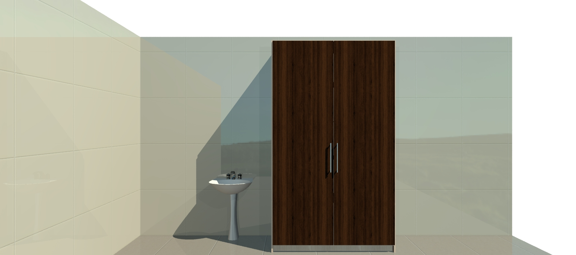
MÓVEL 1- ARMÁRIO VESTIÁRIO ESCOLA BOA VISTA DO CADEADO

Armário Vestiário- 2 m de altura, 90 cm de largura, 45 cm de profundidade, com pés , com chave e puxadores de metal , na cor branco em MDF.

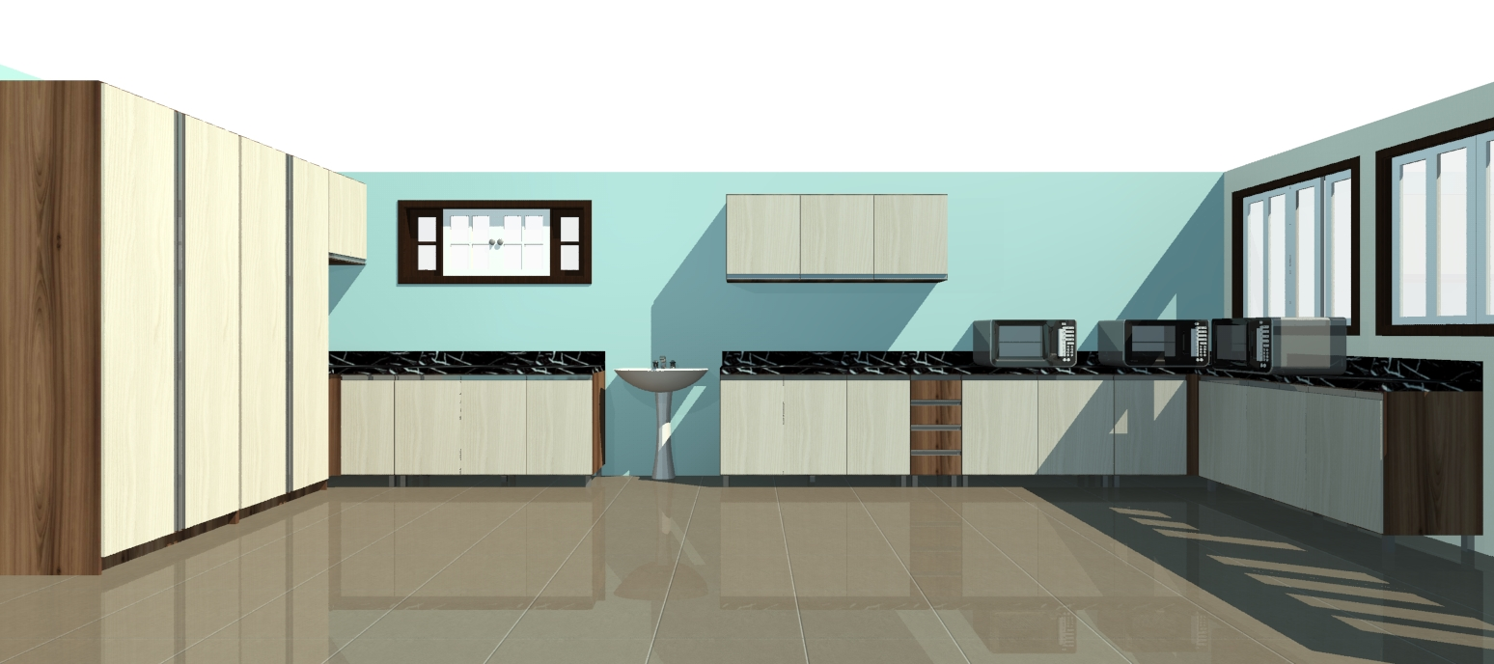
MÓVEL 2, 3, 4 e 5- COZINHA ESCOLA BOA VISTA DO CADEADO

Móvel 2- Balcão em L - medindo 1,50 cm lado direito, 1,37 cm lado esquerdo, 50 cm de profundidade, 85 cm de altura, Com pés, 100 % MDF, puxadores em perfil alumínio, Tampo em mármore na cor OCRE.

Móvel 3- Balcão com 4 portas -medindo 2 m de comprimento, 85 cm de altura 50 cm de profundidade, na cor branco, e puxadores em alumínio.

Móvel 4- Aério- de 55 cm de largura , 80 cm de altura , 50 cm de prof. na cor branco, puxadores de alumínio 100 % MDF.

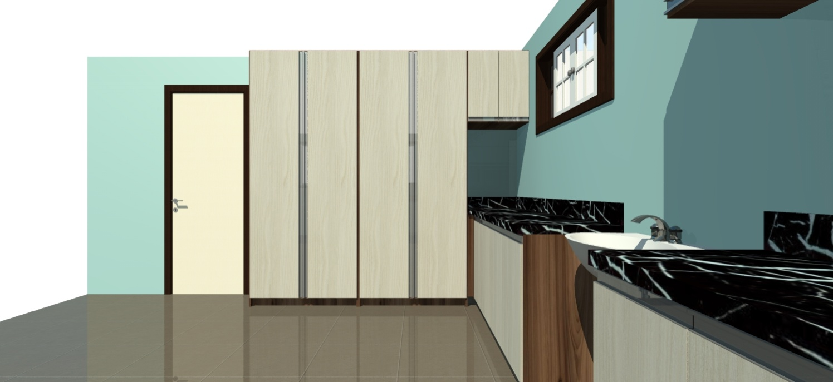

Móvel 5- Armário - 2,20 cm de altura, 50 cm profundidade, 2,10 cm de largura na cor branco com puxadores em alumínio , com pé , 100 % MDF.
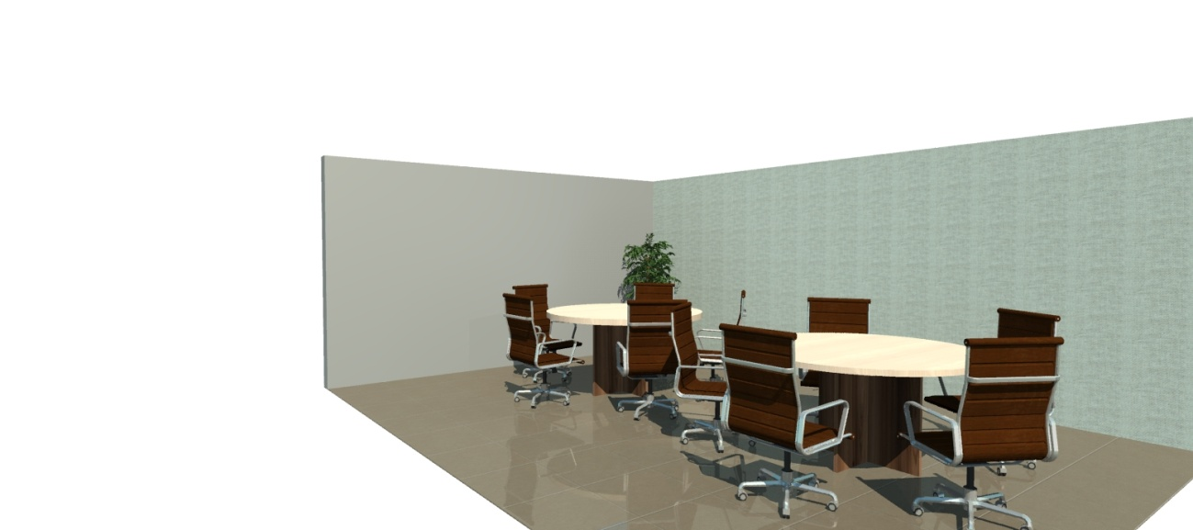
MÓVEL 6- MESA PARA BIBLIOTECA DA ESCOLA BOA VISTA DO CADEADO

Mesas Redonda- com 1,20 de diâmetro, 76 cm de altura, Pés e tampos em MDF, Tampos em 25 mm de espessura na cor cinza cristal.

MÓVEL 7- MESA PARA SALA DE REUNIÕES DA ESCOLA BOA VISTA DO CADEADO
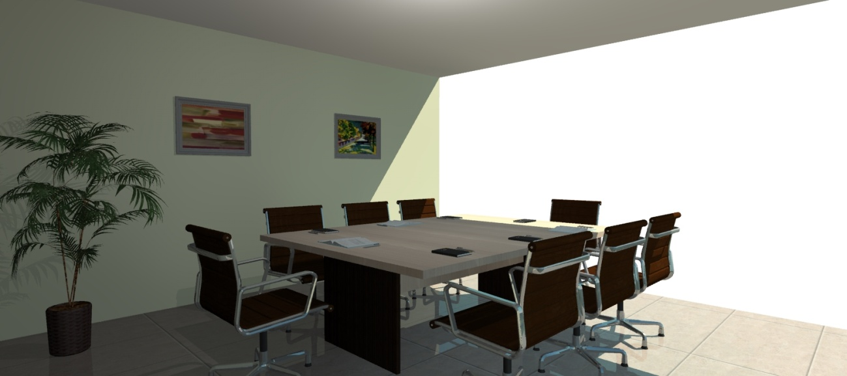
Mesa de Reunião- 1,20 cm de profundidade, 2,70 de comprimento, 76 cm de altura, com 2 saias para reforço, Pé e tampo de 50 mm de espessura na cor cinza cristal.

MÓVEL 8- MESAS PARA A SALA DA DIREÇÃO- ESCOLA BOA VISTA DO CADEADO

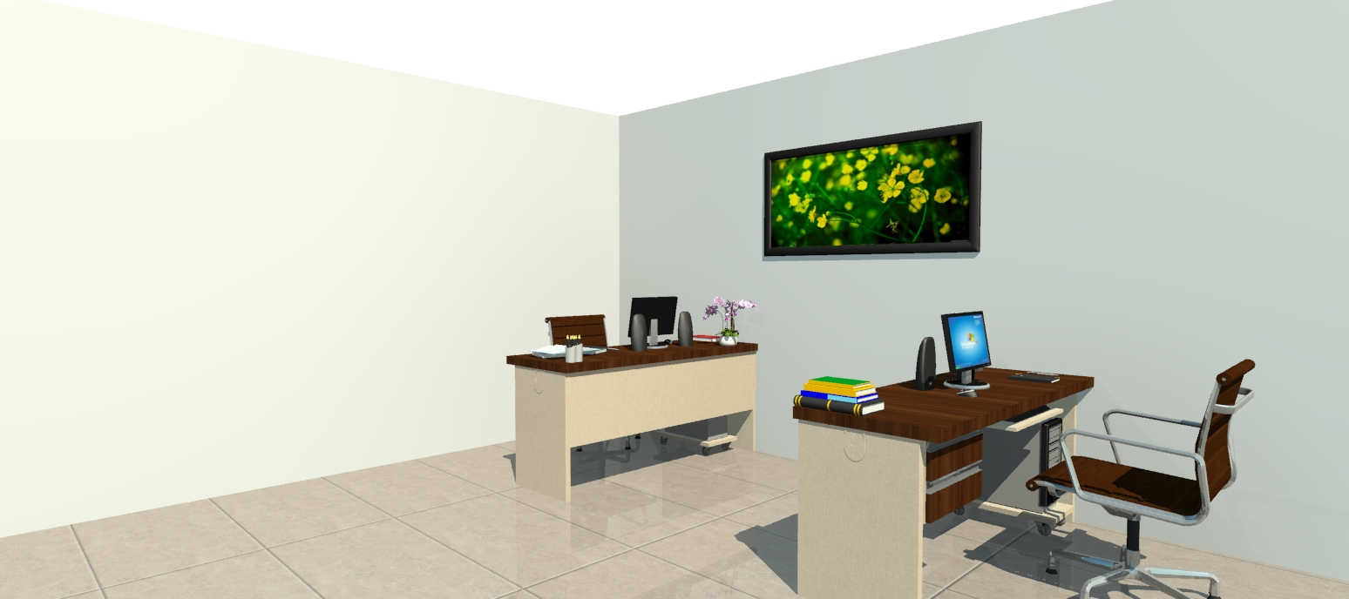

Mesa Sala Direção- medindo 1,40 cm de comprimento, 76 cm de altura, 60 cm de profundidade, contendo 2 gavetas, na cor cinza cristal, 100 % MDF , Tampos e pés em 25 mm com sapatilhas reguláveis.

MÓVEL 9 E 12 MESAS PARA SALA DE RECEPÇÃO- ESCOLA BOA VISTA DO CADEADO
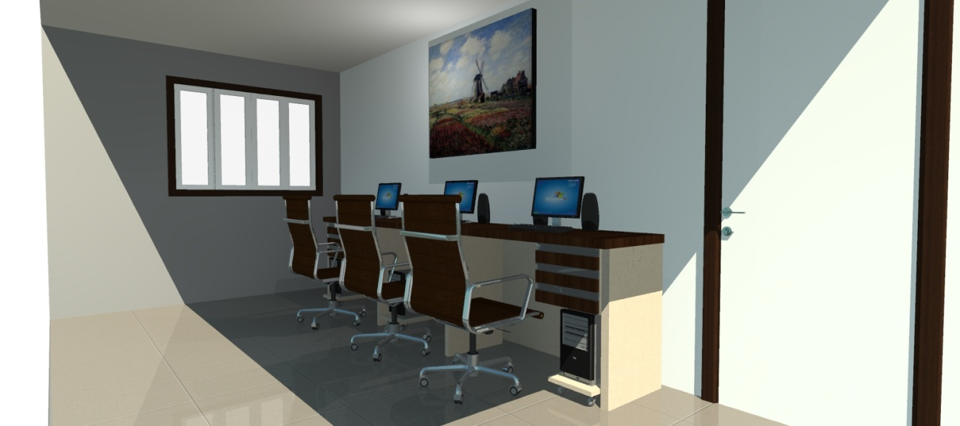

Móvel 12- Mesa Sala de recepção: medindo 3,80 cm de comprimento, 76 cm de atura, 60 cm de largura, na cor cinza cristal.

Móvel 9- Suporte para CPU, estilo Skate, na cor cinza cristal.

MÓVEL 10- ARMÁRIO GUARDA COMIDA- ESCOLA BOA VISTA DO CADEADO
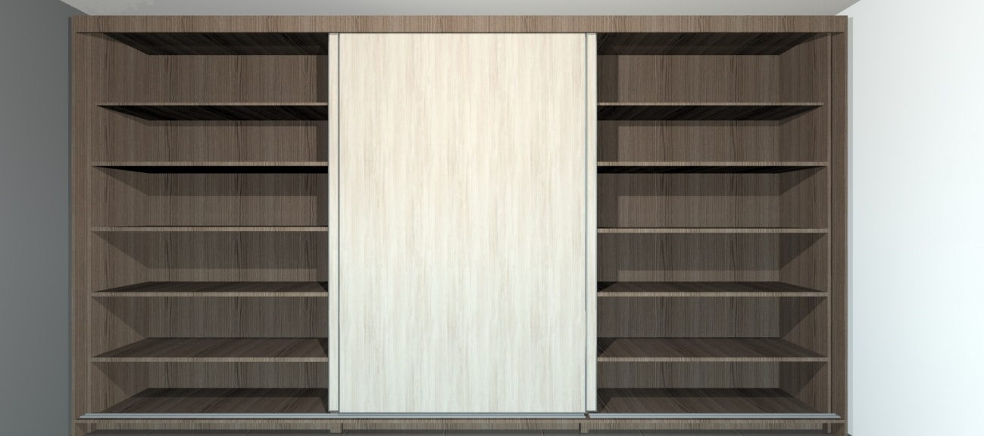

Armário Guarda Comida: medindo 2,70 de altura , por , 2,70 cm de comprimento , 60 cm de profundidade, com 5 prateleira em cada "vam" ao total de 15 prateleiras , com 3 portas de correr em trilho alumínio e puxadores em perfil alumínio, 100% MDF na cor branco prateleiras lado esquerdo todos com reforço.

MÓVEL 11- SALA LABORATÓRIO DE INFORMÁTCA- ESCOLA BOA VISTA DO CADEADO
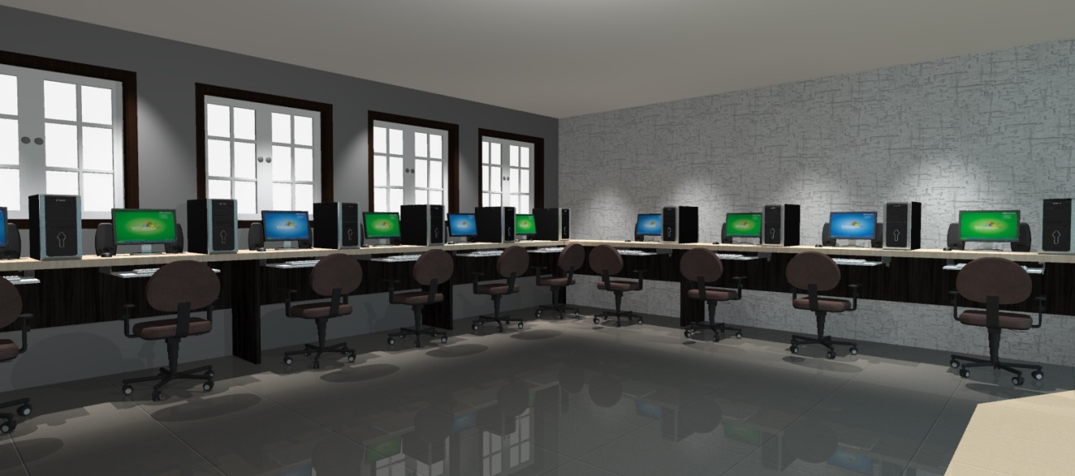

Sala Laboratório de Informática: Bancada medindo 4,07 cm lado esquerdo, 2,60 cm lado direito, 76 cm de altura, 60 cm de profundidade, Tampo em 25 mm e pés em 18 mm contendo 10 teclados, na cor cinza cristal 100% MDF

Anexo- VI Termo de Recebimento

DEPARTAMENTO DE LICITAÇÕES

TERMO DE RECEBIMENTO

Edital n°: 3-2019 Modalidade CONVITE

EMPRESA: ..........................................
ENDEREÇO: ...................................
CNPJ: .............................................

Declaramos que recebemos o Edital de Licitação referente ao Convite nº xx-2019, devidamente preenchido e de acordo com a Lei 8.666/93, e concordamos com as condições do Edital.

Recebi em _______/________/2019.

______________________________________
Assinatura do representante do proponente
Carimbo da empresa

Anexo VII- Modelo Declaração de Microempresa

Declaração

Declaramos para os devidos fins que a empresa ............................., CNPJ sob o nº .................., com sede na ....................., nº.............., na Cidade de ........................, que a receita bruta anual da empresa não excede ao limite fixado no inciso I do art. 3º da Lei Complementar nº 123 de 14 de Dezembro de 2006, e que não se enquadra em qualquer das hipóteses de exclusão relacionadas no § 4º do art. 3º da mencionada Lei. Em atendimento as disposições da Lei Complementar 123/06, a microempresa adotou em seu nome empresarial a expressão.......

Data............................................. de 2019.

Assinatura do Contador ou Técnico Contábil e nº CRC- Conselho Regional de Contabilidade.

